Салат «Северное сияние»
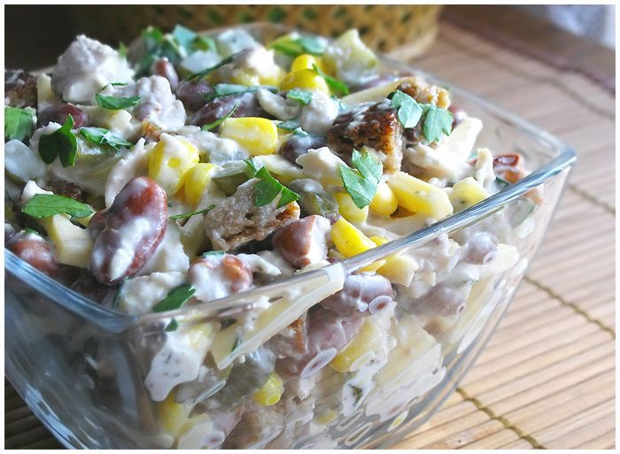
Ингредиенты:
400 г вареной фасоли
400 г свежих огурцов
400 г соленых огурцов
400 г болгарского перца
3 головки репчатого лука
200 г сухариков
1 банка консервированной кукурузы
майонез соевый
Приготовление
Фасоль для салата можно использовать любого цвета. Также можно использовать консервированную фасоль. Лук можно замариновать. Свежие, соленые огурцы и болгарский перец нарезать небольшими кубиками.
Все ингредиенты перемешать, добавить соевого майонеза столько, чтобы салат не был сухим. Сухарики лучше добавить непосредственно перед подачей.

Лаваш с зеленью
На 4 порции
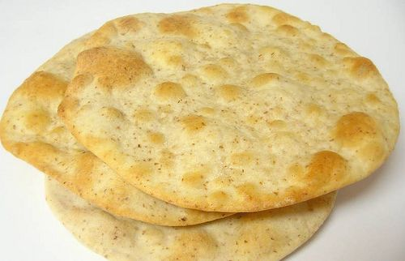
Ингредиенты:
350 г пшеничной муки грубого помола или муки 1 сорта с отрубями в соотношении 4:1
140 мл воды (можно больше)
80 мл оливкового масла
0,5 ч. ложки соли (для теста)
1 средняя головка репчатого лука
зелень (кинза, укроп, петрушка, шпинат и т. д.)
растительное масло
соль по вкусу (для начинки)
Приготовление
Соединить воду, соль и оливковое масло, добавить муку и замесить тесто. Накрыть пленкой и оставить на 30 минут. Лук и зелень мелко порубить. Лук, мелко порезав и слегка посолив, подавить, чтобы появился сок, и тушить в собственном соку на самом малом огне, добавив в конце 1 ст. ложку растительного масла и зелень. Тесто раскатать на 8 тонких лепешек. Положить на 4 лепешки равное количество лука с зеленью, накрыть оставшимися лепешками и защипнуть края. Запечь в духовке.

Лимонный пирог
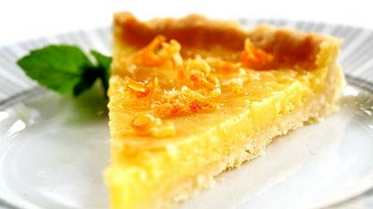
Ингредиенты:
Тесто:
1 стакан овсяных хлопьев
1 стакан кокосовой стружки
¼ ч. ложки соли
4-5 ст. ложек воды
Начинка:
2 стакана ананасового сока
1 стакан апельсинового сока
6,5 ст. ложек крахмала
½ стакана меда или сахара
½ ч. ложки соли
¼ стакана лимонного сока
1 ст. ложка цедры лимона

Приготовление
Измельчить в кофемолке овсяные хлопья и кокосовую стружку, добавить воду, соль, хорошо перемешать, выложить на противень толщиной 0,5 см и испечь.
Для приготовления начинки поместить в блендер все ингредиенты, взбить, затем проварить на огне, непрерывно помешивая, до загустения. Горячую начинку вылить на испеченный корж.

